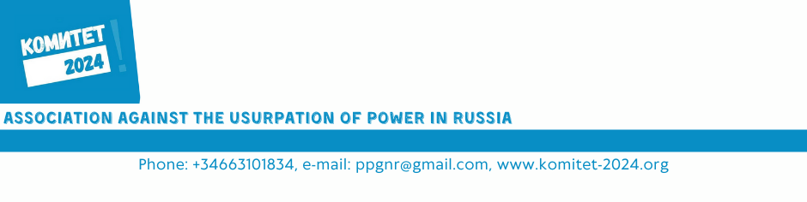

Предложения
по включению в санкционные списки членов
избирательной комиссии Кемеровской области - Кузбасса

1.Демидова Светлана Александровна, председатель комиссии.
2.Петрова Евгения Александровна, зам.председателя комиссии.
3.Герасимова Мария Николаевна, секретарь комиссии.
4.Бодягин Юрий Владимирович, член комиссии.
5.Витковский Юрий Николаевич, член комиссии.
6.Качанова Кристина Сергеевна, член комиссии.
7.Леухова Мария Геннадьевна, член комиссии.
8.Малахин Владимир Олегович, член комиссии.
9.Наприенко Елена Викторовна, член комиссии.
10.Сорочинская Наталья Александровна, член комиссии
11.Суслова Анастасия Анатольевна, член комиссии.
12.Упорова Лариса Викторовна, член комиссии.
13.Чепкасов Роман Артурович, член комиссии.
14.Щавина Татьяна Викторовна, член комиссии.

СОВЕТ ОБЪЕДИНЕНИЯ «КОМИТЕТ-2024»
21.09.2023 г.

